TEMPLATE – LABORATÓRIO LPS

- Domínio do Sistema:

- Subdomínios

Subdomínio | Responsabilidades | Tipo
Mudança | Responsável de cuidar do transporte relacionados a mudanças | Core
Match Caminhoneiro e Solicitante | Juntar as 2 partes da negociação, o caminhoneiro e a pessoa que deseja se mudar | Core
Veiculos | Responsável para a gestão dos veículos do caminhoneiro | Suporte
Geolocalização | Responsável de capturar os dados de latitude e longitude do caminhoneiro e mostrar a localização em tempo real para o solicitante da mudança | Suporte
Anúncios | Responsável para a realização de publicações de demandas dos solicitantes | Genérico
Pagamento | Responsável por realizar transações financeiras entre os usuários | Genérico

- Requisitos da LPS (comum, opcional, alternativo)

ID | Requisito | Tipo de Feature
1 | Exibição das demandas | Comum
2 | Chat entre solicitante e prestador de serviço | Comum
3 | Pesquisa de anúncio | Comum
4 | Análise histórica de entrega | Comum
5 | Verificar informações do veículo do prestador de serviço | Comum
6 | Geolocalização durante a entrega em tempo real | Opcional
7 | Notificação de demanda sugerida | Opcional
8 | Avaliação de serviço do prestador de serviço | Alternativo
9 | Avaliação de serviço do solicitante | Alternativo
10 | O sistema deve realizar o pagamento com pix | Alternativo
11 | O sistema deve realizar o pagamento com dinheiro | Alternativo
12 | O sistema deve realizar o pagamento com cartão de crédito | Alternativo

- Modelo de Features
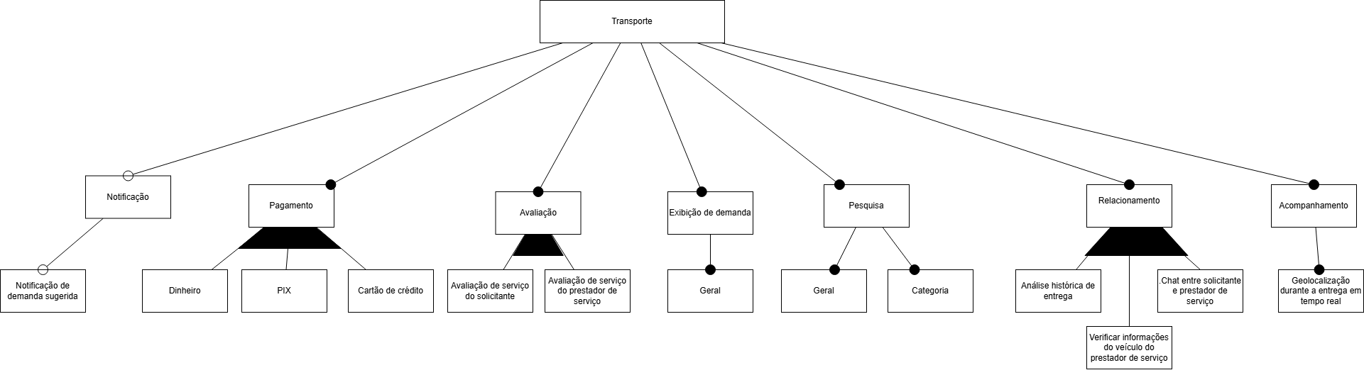
- Diagrama de Casos de Uso
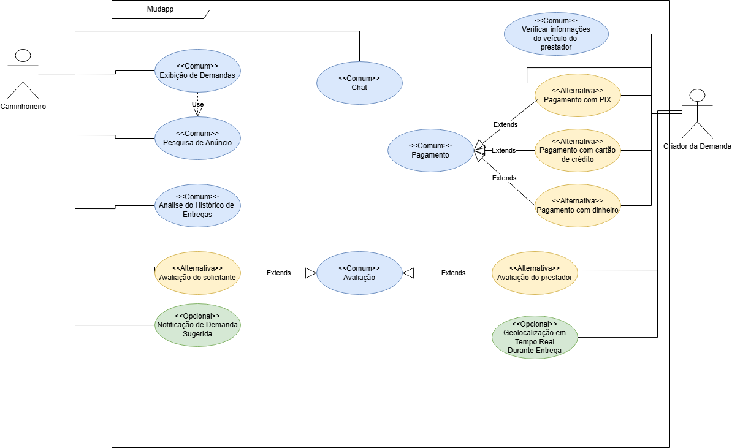

- Produtos da LPS
Produto 1:
Features incluídas:
Exibição das demandas
Chat entre solicitante e prestador de serviço
Pesquisa de anúncio
Análise histórica de entrega
Verificar informações do veículo do prestador de serviço
Notificação de demanda sugerida
Avaliação de serviço do prestador de serviço
Avaliação de serviço do solicitante
O sistema deve realizar o pagamento com pix
O sistema deve realizar o pagamento com dinheiro
O sistema deve realizar o pagamento com cartão de crédito

Produto 2:
Features incluídas:
Exibição das demandas
Chat entre solicitante e prestador de serviço
Pesquisa de anúncio
Análise histórica de entrega
Verificar informações do veículo do prestador de serviço
Geolocalização durante a entrega em tempo real
Avaliação de serviço do prestador de serviço
Avaliação de serviço do solicitante
O sistema deve realizar o pagamento com pix
O sistema deve realizar o pagamento com dinheiro
O sistema deve realizar o pagamento com cartão de crédito

